2017-1 공학설계입문 제 2 과제 최종 설계 결과 보고서

아두이노 보드 및 주변 기기를 활용한 공학 설계

**한동 BUS STOPPER**

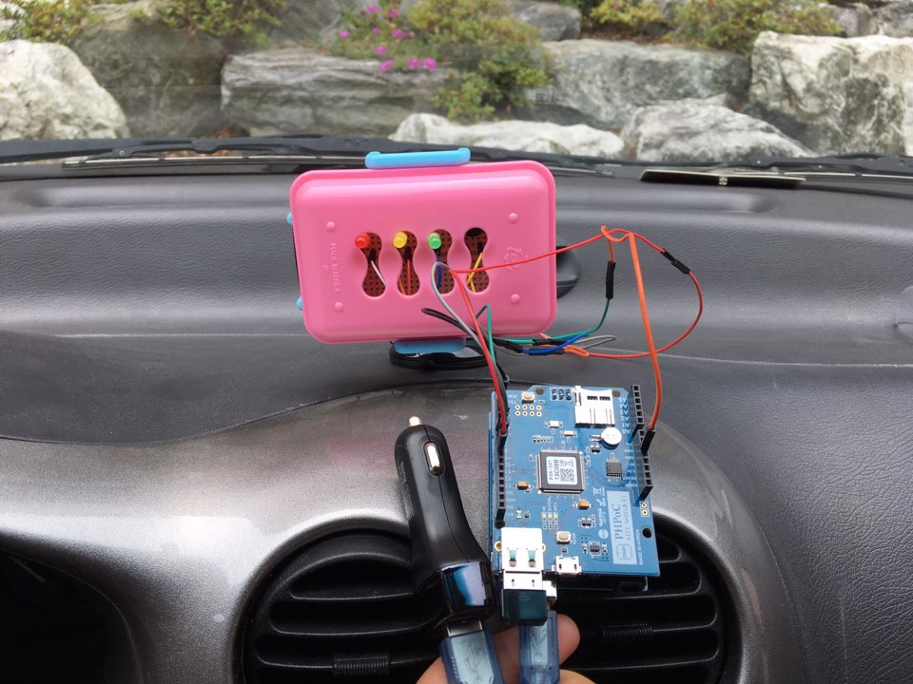

13조

21200601 이태우

21400019 강화평

21300150 김요섭

20900635 정규식

설계 기간 : 2017.04.01 ~ 2017.06.01

1. **문제정의**

한동대학교 Bus를 놓치는 경우 중 매우 근소한 차이로 놓치는 버스에 의한 시간적, 경제적 손실을 방지하기 위해, GPS 센서와 아두이노를 통해 근처에 있음을 버스기사에게 알려주는 Device를 만들기 위한 목적이다. Bus Stopper의 목적은 버스 기사에게 근처 몇 m 내에 버스를 타고자 하는 학생이 얼마나 있는지 알려주기 위한 목적이며, 교통의 흐름과 버스 시간의 지체를 막기 위해 기다림의 여부는 버스 기사에게 온전히 맡기는 Device를 만들고자 한다.

1. **설계목표**

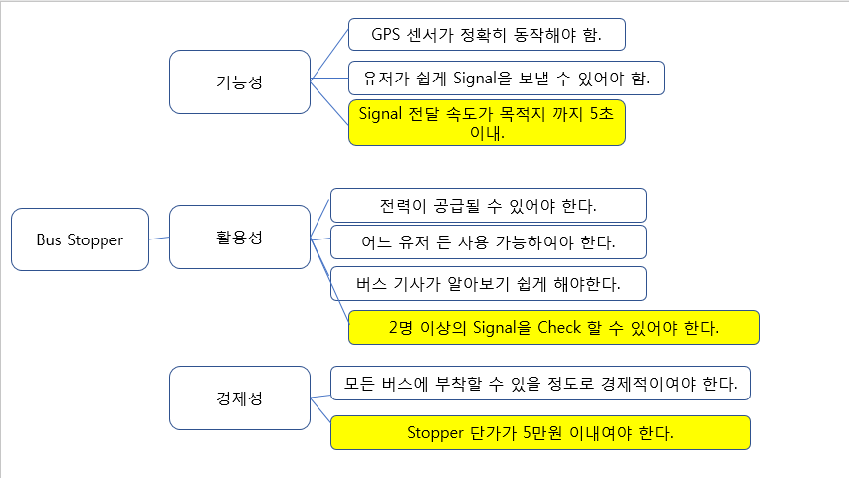(그림 1 - Object Tree)

1. 모든 한동 버스에 설치할 수 있을 정도로 가격이 싸야 한다.
2. STOPPER를 이루는 구조물의 가격이 적당해야 한다.
3. 아두이노 보드 하나로 하나의 BUS STOPPER를 만들 수 있어야 한다.
4. 전력원이 공급될 수 있어야 한다.
5. 유저가 보낸 Signal이 버스내의 아두이노로 잘 전달되어야 한다.
6. 유저가 최소한의 모션으로 Signal을 보낼 수 있어야 한다.
7. **제약조건**
8. 아두이노를 사용해야 한다.
9. GPS 센서가 최소 근방 50m 내외를 인지할 수 있어야 한다.
10. Signal을 보낸 후 아두이노에게로 전달되기까지 5초 이내여야 한다.
11. BUS STOPPER의 제조 단가가 5만원 이내여야 한다.
12. **설계과정**
13. **설계 대안 선정.**

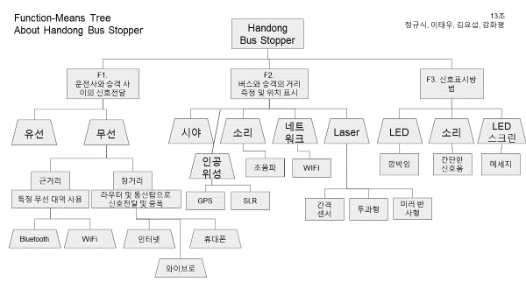

(그림 2 – Function means tree)

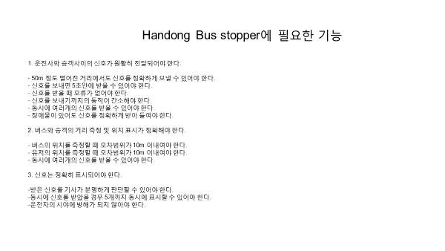

(그림 3 – 필요한 기능 설정)

1. **필요 부품 선정**

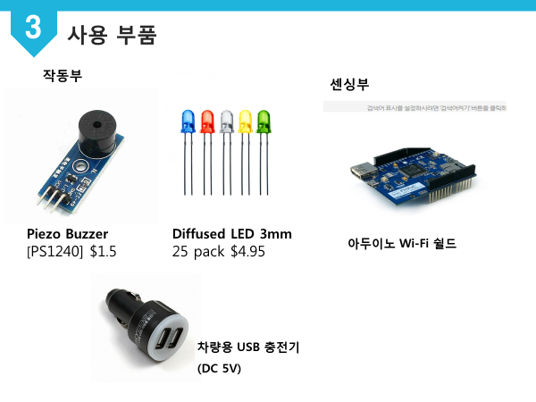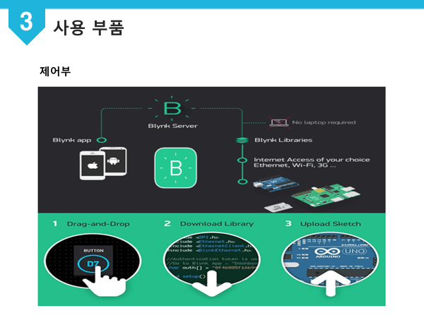

**(그림 4 – 사용 부품 목록)**

1. **설계**

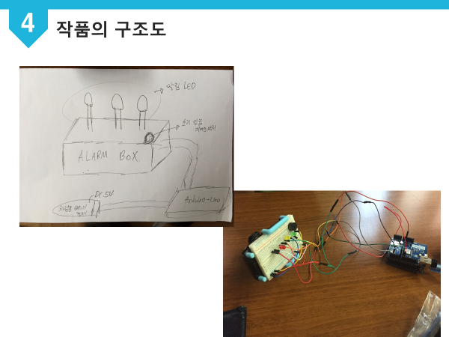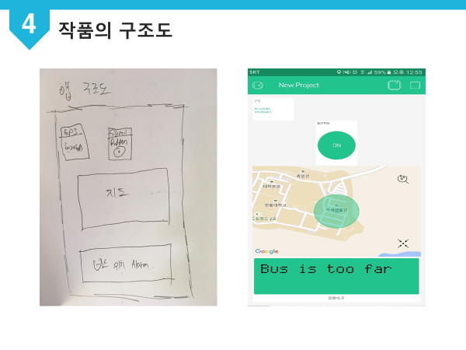

**(그림 5 – 설계 구조도)**

**(좌 – 하드웨어 구조도, 우 – 모바일 어플리케이션 구조도)**

1. **설계결과(사진포함)**

버스를 멈추기 위해서 유저는 휴대폰을 통해 버스기사에게 신호를 전달하는 구조이다. 유저가 버스 정류장 근처에 있으면 버스 기사에게 신호를 보내고, 그 신호를 바탕으로 버스기사에게 근처에 사람이 얼마나 가까이 있는지를 알려주는 프로그램이며, 버스기사에게는 LED로 시각적 정보를 전달하고, 피에조 부저를 통해 청각적으로 신호를 전달한다.

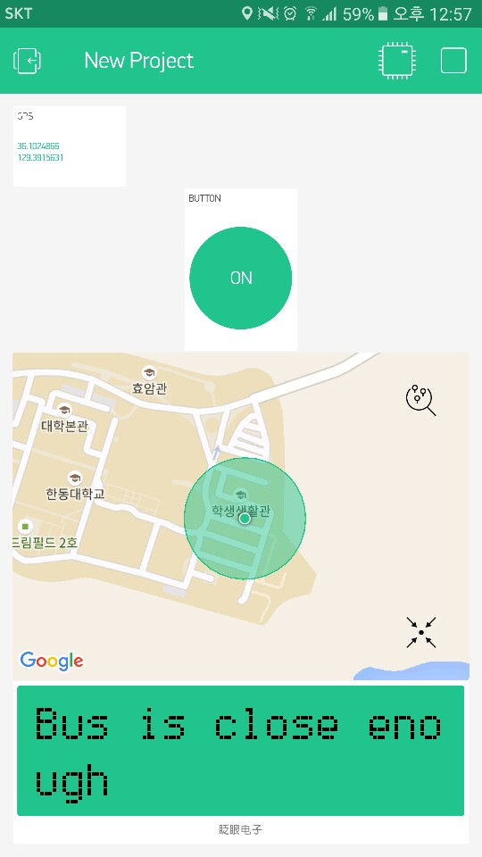

(그림 6- 최종 결과물)

(우 – 하드웨어 최종 결과물, 좌 – 앱 최종 결과물)

그림 6은 최종 결과물에 대한 하드웨어와 소프트웨어 사진이다. 왼쪽은 버스 안에 있는 버스기사에게 신호를 전달하는 알람 박스이고, 오른쪽 사진은 버스 밖에 있는 유저가 버스기사에게 신호를 보낼 때 사용하는 앱이다. 앱에서는 사용자의 GPS 정보와 현재 위치를 나타내는 지도, 또 버스가 얼마나 떨어져 있는지를 나타내는 콘솔창이 나타나 있다.

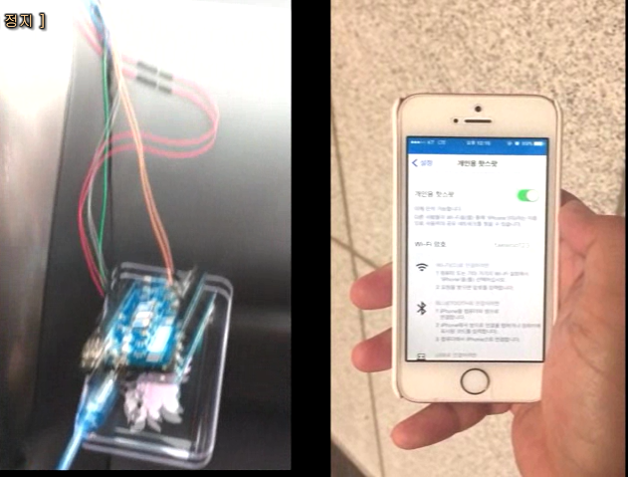

(그림 7- 아두이노와 인터넷 연결)

그림 7은 아두이노와 인터넷을 연결하기 위해, 모바일에 있는 핫스팟을 이용해 인터넷을 연결하는 모습이다. 하나의 모바일 Device 에서만 핫스팟을 연결할 수 있으며, 버스기사의 핫스팟을 이용해 아두이노와 인터넷을 연결하기 위한 목적으로 사용된다.

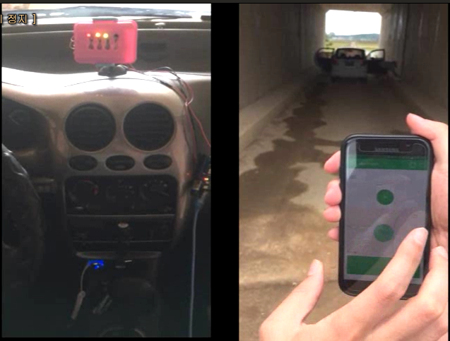

(그림 8 – 30m 이내 신호)

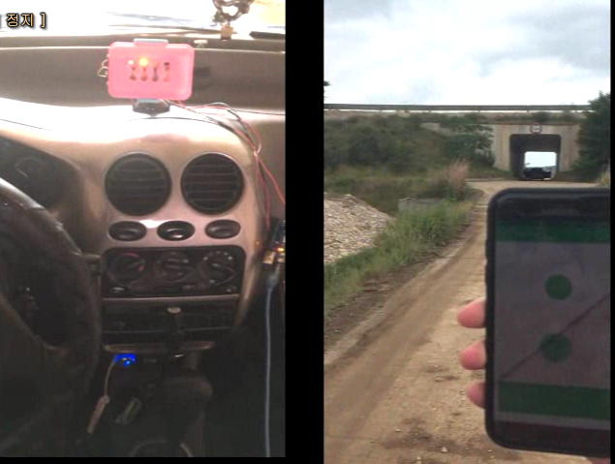

(그림 9 – 70m 이내 신호)

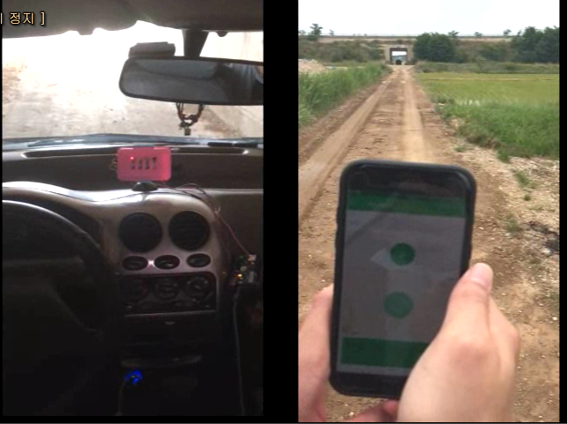

(그림 10 – 70m 밖 신호)

그림 8, 9, 10은 버스 정류장과 유저의 거리에 따른 신호 전달의 차이를 나타낸 사진이다. 가까이 있을수록 LED 켜지는 것이 다르며, 30m 이내의 신호는 LED가 모두 켜져있음을 볼 수 있고, 70m 밖 신호에서는 빨간불만 들어온 것을 볼 수 있다. 또 피에조 부저를 통해 전달하는 청각적 신호도 거리에 따라 달라지는데, 신호음의 높낮이와 신호음의 길이를 거리에 따라 다르게 설정하여 조금 더 직관적으로 인식할 수 있게 하였다. 버스기사가 이 신호를 바탕으로 유저가 어느정도 위치에 있는지 가늠하게 하기 위한 목적이다.

1. **피드백**

모바일 어플리케이션에서의 GPS 센싱 delay가 다소 존재한다. 쉽게 이야기 하면, ‘포켓몬 고’ 와 같은 모바일 게임에서는, 유저가 움직이는 즉시 GPS가 반응을 해 현재 위치의 갱신이 실시간으로 이루어 진다. 그러나 해당 프로그램에서는 GPS 센싱 딜레이가 15~20초 가량 존재하기 때문에 정확한 GPS 정보를 전달하는 데에 문제가 조금 있다. 또한 버스기사에게 전달하는 신호를 단순 LED 와 피에조 부저가 아닌 더 세련된 방법으로 전달할 수 있으면 더욱 좋을 것이라는 생각을 하였다.

공설입이 전산전자공학부를 희망하는 학생이나, 저학년들이 듣는 수업임을 감안한다면, 해당 프로젝트와 같은 통신 프로젝트는 추천하지 않는 바이다. 다른 프로젝트와는 달리 변화에 따른 감지를 하는 것이 아닌, 보이지 않는 것에 대한 코딩을 해야 하기 때문에, 빠르게 결과물이 나오지 않는다면 쉽게 흥미를 잃을 가능성이 있다고 판단 되기 때문이다.